**Sensor de Temperatura DS18B20**

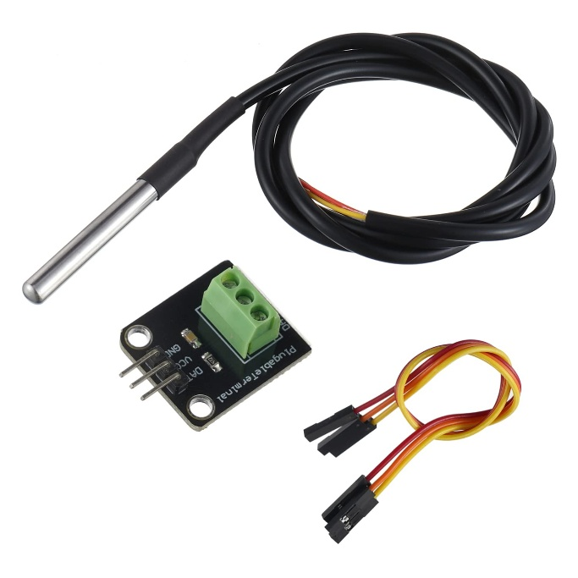

El sensor **DS18B20** es un sensor digital de temperatura de alta precisión, ampliamente utilizado en proyectos de electrónica e IoT debido a su facilidad de conexión y fiabilidad. En este caso, se emplea el modelo **sumergible**, especialmente indicado para medir la temperatura del agua en sistemas agrícolas o de calidad de agua.

**Funcionamiento**

El DS18B20 utiliza el protocolo de comunicación digital **1-Wire**, lo que permite transmitir datos de temperatura con una única línea de datos. Gracias a este protocolo, es posible conectar múltiples sensores en el mismo bus de datos si fuera necesario.

El sensor realiza la conversión de temperatura internamente y entrega directamente el valor en grados Celsius al microcontrolador, sin necesidad de conversores analógico-digitales adicionales ni cálculos complejos.

Su rango de medida es de **-55 °C a +125 °C**, con una precisión de ±0.5 °C en la mayor parte de su rango operativo.

**Aplicaciones**

* Control de temperatura en agua de riego.
* Compensación térmica para sensores de calidad de agua (TDS).
* Sistemas de monitorización de invernaderos.
* Acuicultura, piscifactorías, acuarios.
* Control de procesos industriales.

**Conexiones físicas**

El sensor dispone de tres cables:

| **Cable** | **Función** | **Conexión en el ESP32** |
| --- | --- | --- |
| Rojo | VCC (Alimentación) | 3.3V |
| Negro | GND (Tierra) | GND |
| Amarillo | DQ (Datos) | GPIO 4 |

**Importante:**  
Es obligatorio colocar una resistencia de **4.7 kΩ** entre la línea de datos (DQ) y el VCC, actuando como pull-up para estabilizar la comunicación 1-Wire.

**Ventajas**

* Lectura digital directa.
* Alta precisión y estabilidad.
* Permite buses largos de cableado.
* Sumergible → adecuado para sistemas de monitorización de agua.

**Limitaciones**

* Aunque puede funcionar a 5V, es preferible alimentarlo a 3.3V cuando trabaja junto al ESP32, para evitar problemas de incompatibilidad de niveles lógicos.
* La velocidad de lectura es algo más baja que sensores puramente analógicos (requiere alrededor de 750 ms por lectura completa).

Código:

Con este código, si hemos conectado el sensor como vemos mas arriba, podremos leer los datos que arroja por el monitor serie sin problema, es para arduinoIDE, y antes de nada debemos instalar estas dos librerías:

Una vez instaladas, compilamos y subimos el siguiente código al ESP32:

#include <OneWire.h>

#include <DallasTemperature.h>

// Definimos el pin de datos

#define ONE_WIRE_BUS 4

OneWire oneWire(ONE_WIRE_BUS);

DallasTemperature sensors(&oneWire);

void setup() {

  Serial.begin(115200);

  sensors.begin();

}

void loop() {

  sensors.requestTemperatures();

  float temperatureC = sensors.getTempCByIndex(0);

  Serial.print("Temperatura: ");

  Serial.print(temperatureC);

  Serial.println(" °C");

  delay(1000);

}